Amanda Céspedes: “En los niños más pequeños, el estrés puede romper redes neuronales”

Autor: Rita Cox / Foto: Javiera Gandarillas

Vie 1 Nov 2019 | 01:35 pm
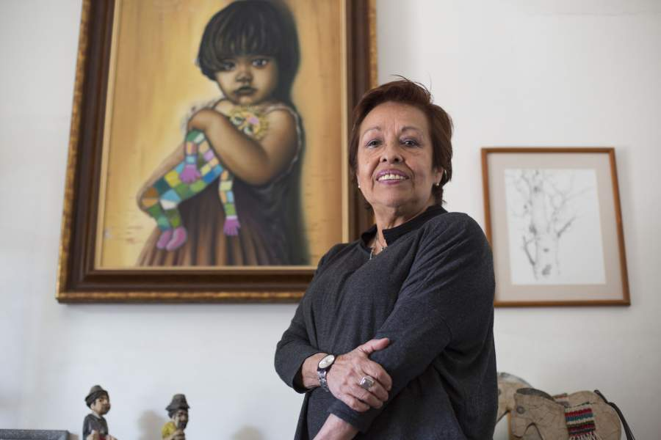

La neurosiquiatra infantojuvenil dice que hay que estar atentos a las señales que pueden dar los niños en situaciones de emergencia. Dibujos coloridos u oscuros. Juegos de buenos y malos. Dolores de cabeza y de estómago. Negativa de ir al colegio. Alteración del sueño. Habla incluso de un “estrés tóxico” que podría generar un “daño biológico”.

Amanda Céspedes está muy preocupada. Desde su especialidad, la neurosiquiatria de niños y jóvenes, sostiene que la inestabilidad y violencia que tiñe al país hace dos semanas está dañando la salud mental incluso de recién nacidos. La ansiedad de los padres y cuidadores, las imágenes de la televisión, el exceso de información o la carencia absoluta de explicaciones de los adultos y el ruido de la ciudad, generan según la doctora un “estrés tóxico”, especialmente en los niños más pequeños.
Esta entrevista a la presidenta de Fundación Amanda partió el martes pasado como una conversación junto al periodista Iván Guerrero en el programa Tejado de Vidrio, de Radio Zero; y continuó al día siguiente vía telefónica.
-¿Cuál es tu diagnóstico?
-En este momento estamos flotando en un halo de desazón e incertidumbre, y la pregunta que nos hacemos todos es “¿ahora qué viene?”. Esa pregunta llega muy fuerte a los que son más pequeños, quienes no tienen todos los argumentos, o todas las capacidades de juicio objetivo, para poder entender.
-Se habla de alejar a los niños de los medios y de explicarles lo que sucede para no dejarlos al margen. ¿Qué dices tú?
-Cuando hablamos de niños, hay que definir las edades. Tenemos párvulos; a los niños de 5 a 10 años; y los adolescentes. Con cada uno de ellos debemos tener una actitud diferente. Hasta los 2, 3, 4 años es fundamental mantenerlos al margen, especialmente de nuestra ansiedad de adultos. Durante estos días, en las casas chilenas, los televisores y las radios han estado encendidos todo el día, y cuando dan una noticia como el incendio en Santa Rosa, en el centro de Santiago, todos se quedan pegados frente al aparato. Eso genera una tremenda ansiedad en los niños más pequeños. De los 7 años en adelante es fundamental conversar con ellos, explicarles de la manera más objetiva lo que está pasando. Insisto mucho en la objetividad: cada uno de nosotros tiene una ideología, una opinión sobre lo que sucede, pero frente a los niños tenemos que ser lo más objetivos posible. Hoy, por ejemplo, tomé un taxi y el chofer tenía una opinión apasionada. Yo pensaba en que si ese discurso se traslada frente a sus hijos chicos, de alguna manera se produce una alteración. Un estado de alerta. Frente a la crisis actual, lo necesario es la reflexión, especialmente con los adolescentes, ya que esta situación está generando una serie de movimientos emocionales.

“Cada uno de nosotros tiene una ideología, una opinión sobre lo que sucede, pero frente a los niños debemos ser lo más objetivos posible. Hoy, por ejemplo, tomé un taxi y el chófer tenía una opinión apasionada. Yo pensaba en que si ese discurso se traslada a sus hijos chicos, de alguna manera se produce una alteración. Un estado de alerta”.

-Desde tu especialidad, ¿qué significa elaborar discursos “objetivos” y “subjetivos”?
-La objetividad se refiere a lo que llamamos “cabeza fría”. Cuando opinemos, intentemos mantener alejadas las ideas preconcebidas, los prejuicios, observando los hechos con cierta distancia, evitando toda opinión apasionada. Por el contrario, la subjetividad es la “cabeza caliente”, llena de apasionamiento partidista, de ideas personales, de creencias fuertemente arraigadas en nosotros. Si nos detenemos a leer los carteles en las marchas y los rayados en los muros, podremos distinguir lo subjetivo de lo objetivo.
-¿Qué mecanismos tienen los niños para protegerse del clima actual?
-En siquiatría y sicología se habla de mecanismos de proyección: cuando la persona saca hacia afuera eso que la está perturbando. Un mecanismo de proyección es el dibujo, otro es el juego y, probablemente, veremos a muchos chicos jugando a los buenos y malos, a ser militares o activistas. Es su forma de elaborar la ansiedad y es recomendable permitirlo, pero también modularlo. Por ejemplo, invitar a los niños a dibujar y hacerles la pregunta de cómo se imaginan su ciudad, o el lugar en que viven, en Navidad o en vacaciones, y estar atentos a esa proyección.
-En una exposición de unos cincuenta dibujos en el frontis del colegio Compañía de María de Apoquindo, con el título “El Chile que Queremos”, se repetían distintas representaciones de arcoíris. ¿Qué significa en el imaginario infantil?
-Es un símbolo muy hermoso, en primer lugar porque es muy colorido. Es el símbolo de la luz, de la esperanza, de la magia y de la ilusión. Muchos niños escuchan la historia de que “al final del arcoíris está el cofre con monedas de oro”. Por el contrario, las nubes negras o grises representan la opresión y la desesperanza. Por algo se dice “tiene la nube negra sobre la cabeza”.

Estrés tóxico
-¿A qué síntomas debemos estar atentos los padres y cuidadores?
-La ansiedad, que es un estado de alerta de todo el organismo frente a una posible amenaza. Se canaliza de distintas maneras: se puede somatizar, es decir, puede existir la sensación mental de serenidad, pero los niños pueden sufrir cefaleas, dolor de estómago o negarse a ir al colegio. También puede darse como una ansiedad generalizada, con sobresaltos, estar alertas y observando lo que ocurre como “loro en el alambre”, como dicen en el campo. Se puede dar como ansiedad fóbica y no querer salir de la casa y buscar protección. O como una ansiedad obsesiva y estar todo el día frente a las noticias, de las redes sociales, y preguntando una y otra vez. Todas esas maneras de ansiedad son sumamente dañinas para el organismo. El estrés es tóxico, es muy dañino, especialmente para los niños más pequeños y las personas de la tercera y cuarta edad.
-¿A qué te refieres con tóxico?
-Hace daño orgánico al cerebro. Un daño biológico. En los niños más pequeños, el estrés puede romper redes neuronales; y en los adultos mayores puede precipitar los procesos neurodegenerativos. Lo que está ocurriendo hoy en Chile es muy grave respecto del impacto y efecto inmediato en la salud. Cuando hacía clases siempre subrayaba que los santiaguinos tenemos las más altas tasas de trastornos orgánicos, mentales y corporales a nivel país e internacional, porque una buena mayoría tiene que usar el Transantiago. Hoy hay que agregar la cantidad enorme de personas que están enfermándose porque no tienen locomoción, porque salen de su trabajo y encuentran que el último bus que las llevaba a su comuna ya no pasa. Todo eso debiese ser considerado. Echo de menos un compromiso mayor del gobierno, que está silencioso o lo que se dice es tan light. Escuchamos palabras de buena voluntad, pero no se ha logrado mirar con precisión y compromiso cómo está sufriendo la población.
-¿Hay niveles de daño por este estrés tóxico? ¿Es reversible?
-Cada persona responde al estrés tóxico de manera individual. Podemos ver personas que son abatidas por el estrés y otras que se mantienen fuertes y resilientes. Son efectos reversibles en la medida que haya solidaridad, que se haga justicia, que puedan recibir ayuda médica digna y oportuna, que se multipliquen las acciones colectivas de apoyo. Una forma muy potente de aminorar los graves efectos del estrés de manera colectiva es la plegaria. Todos, creyentes y no creyentes, más allá de las religiones, debemos elevar plegarias para que los chilenos comencemos a hacer caminos de paz.
-¿Es un pendiente del Ministerio de Salud hacerse cargo de este problema de salud mental en desarrollo?
-Hay una deuda enorme y también me hago cargo. Los médicos hemos estado demasiado silenciosos y cuando uno está silencioso, es cómplice. Por ejemplo, no se habla del ruido de las manifestaciones y de los bocinazos a los que se han visto enfrentados bebés durmiendo, recién nacidos y más grandes. Eso es un atentado cerebral tremendo, que los adultos rara vez aquilatamos.

En el margen
-¿Qué lectura haces del actuar de los jóvenes en esta crisis?
-Los adolescentes, que han sido los actores protagónicos, tienen una energía interna enorme, acumulada durante 15, 16, 17 años. Esa energía puede tomar dos caminos. Está el del vandalismo, la destrucción y las conductas disociales severas. Son jóvenes profundamente vulnerados desde pequeños, que están lanzando toda esa rabia a los demás, a la sociedad, al “sistema”. No puede ser, entonces, que escuchemos a personeros del mundo de la educación, de la política, tratarlos de “delincuentes”, “patanes”, “flaites”. Eso es no entender. El otro camino es el de la construcción que vimos en chicos limpiando calles o manifestándose de manera pacífica. Ellos han recibido amor y respeto durante sus vidas. Se muestran solidarios, constructivos, tienen líderes y han vivido en ambientes amorosos, de contención y respeto.

“Cada persona responde al estrés tóxico de manera individual. Podemos ver personas abatidas por el estrés y otras que se mantienen fuertes y resilientes. Son efectos reversibles en la medida que haya solidaridad, que se haga justicia, que puedan recibir ayuda médica digna y oportuna, que se multipliquen las acciones colectivas de apoyo”

-Están esas causas de la rabia que observas en los jóvenes, pero también están los delitos.
-Desde mi especialidad, destacaría tres grandes causas del vandalismo y del violentismo. Una es la enorme cantidad de jóvenes en la marginalidad dañados por la droga. La pasta base, por ejemplo, provoca paranoia y desinhibe los impulsos agresivos. Deben ser miles los jóvenes con sus cerebros irremisiblemente dañados por el alcohol y las drogas. Otro factor es la desesperanza que surge de la exclusión social. Por algo se habla de “marginalidad”, estar al margen de la sociedad. Es una desesperanza profunda que anula todo sentimiento de solidaridad y respeto. Y un último factor, no menos importante, es la falta de amor en sus primeros años. Un niño pequeño que es sistemáticamente vulnerado es alguien en quien se asesina alevosamente la capacidad de amor, la ternura, la compasión, el respeto. Todos estos factores se resumen en uno: un mal social. Combatir este mal va a tomar al menos tres generaciones. Pero hay que empezar hoy.

El trauma
-¿Qué consecuencias emocionales o sicológicas, de vínculos y confianzas, podríamos observar durante esta crisis y posteriormente?
-Vamos a quedar con un estrés postraumático y, algunos, pocos, ojalá sean más, van a desarrollar resiliencia. Si volvemos a lo que ocurrió hace años en Chile, aún sufrimos las consecuencias. El estrés postraumático se organiza en distintos grados: va a haber personas, especialmente los más jóvenes, profundamente dañados. Me refiero a quienes han sido heridos, que tienen traumas oculares, que han sido torturados. Esas secuelas serán muy severas. Para los demás, el estrés se irá ordenando de acuerdo al grado de salud mental de cada uno. Y habrá un grupo de resilientes que yo creo que darán el vamos a la reconstrucción, la esperanza y el optimismo, y ojalá a esa frase que en mi generación la dijimos y la repetimos tanto, pero que fracasó: “el nunca más”.
-¿De qué depende que una persona active o no sus mecanismos de resiliencia?
-La resiliencia es una dimensión de la personalidad constituida por numerosos factores; a mi juicio, los más importantes son haber sido bien recibido al llegar al mundo. Es lo que se denomina apego. Un bebé que es intensamente amado desde antes de nacer enfrentará las adversidades con mayor coraje. En segundo lugar, contar con alguien que es afectivamente importante en todos los momentos de la existencia. Lo identificamos cuando decimos “por tal persona yo soy capaz de las más grandes hazañas”. Para los adultos pueden ser nuestros hijos, nuestra pareja, nuestros padres. Para los niños no siempre son los padres, ocupados demasiado a menudo en exigirles buenas notas o buen comportamiento. Habitualmente son los abuelos, a veces un profesor. Se trata de personas que saben entrar por la puerta del corazón. Y también es muy importante tener una pasión en la vida, un motor, como sueños, proyectos, ilusiones.

